Formulaire d’autorisation de droit à l’image
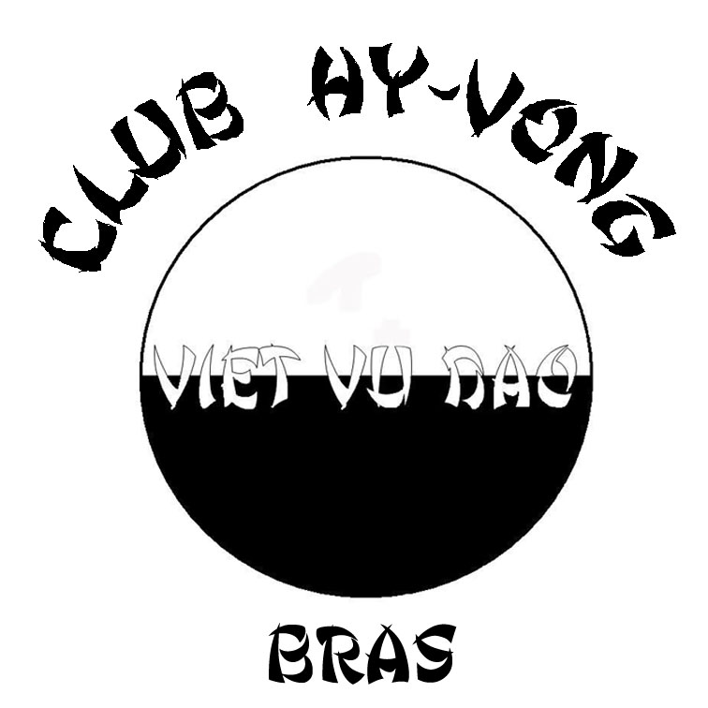

Je soussigné(e), Mlle, Mme, Mr (Rayer la mention inutile) : …………………………………………………………
Autorise/n’autorise pas (Rayer la mention inutile) le VIET VU DAO CLUB HY-VONG à utiliser des photos ou vidéos sur lesquelles j'apparais, réalisées lors des différentes activités organisées par le club, la fédération VIET VU DAO France ou la FMAMV (Fédération Mondiale des Arts Martiaux Vietnamiens). Ces images sont susceptibles d'être utilisées par ces entités sur différents supports (site Internet, réseaux sociaux, panneaux d’affichage, vidéos …) et ce durant dix ans.
L’autorisation pourra être retirée à tout moment en s’adressant au secrétariat du club.
Date et Signature (précédée de la mention lu et approuvé) :

Formulaire d’autorisation de droit à l’image

Je soussigné(e), Mlle, Mme, Mr (Rayer la mention inutile) : …………………………………………………………
Autorise/n’autorise pas (Rayer la mention inutile) le VIET VU DAO CLUB HY-VONG à utiliser des photos ou vidéos sur lesquelles j'apparais, réalisées lors des différentes activités organisées par le club, la fédération VIET VU DAO France ou la FMAMV (Fédération Mondiale des Arts Martiaux Vietnamiens). Ces images sont susceptibles d'être utilisées par ces entités sur différents supports (site Internet, réseaux sociaux, panneaux d’affichage, vidéos …) et ce durant dix ans.
L’autorisation pourra être retirée à tout moment en s’adressant au secrétariat du club.
Date et Signature (précédée de la mention lu et approuvé) :

Formulaire d’autorisation de droit à l’image

Je soussigné(e), Mlle, Mme, Mr (Rayer la mention inutile) : …………………………………………………………
Autorise/n’autorise pas (Rayer la mention inutile) le VIET VU DAO CLUB HY-VONG à utiliser des photos ou vidéos sur lesquelles j'apparais, réalisées lors des différentes activités organisées par le club, la fédération VIET VU DAO France ou la FMAMV (Fédération Mondiale des Arts Martiaux Vietnamiens). Ces images sont susceptibles d'être utilisées par ces entités sur différents supports (site Internet, réseaux sociaux, panneaux d’affichage, vidéos …) et ce durant dix ans.
L’autorisation pourra être retirée à tout moment en s’adressant au secrétariat du club.
Date et Signature (précédée de la mention lu et approuvé) :

Formulaire d’autorisation de droit à l’image
MINEURS

Je soussigné(e), Melle, Mme, Mr (Rayer les mentions inutiles) : ………………………………………………………… Père, Mère, Tuteur légal (Rayer les mentions inutiles) de l’enfant………….................................................
Autorise/n’autorise pas (Rayer la mention inutile) le VIET VU DAO CLUB HY-VONG à utiliser des photos ou vidéos sur lesquelles apparait l’enfant ………………………………………, réalisées lors des différentes activités organisées par le club, la fédération VIET VU DAO France ou la FMAMV (Fédération Mondiale des Arts Martiaux Vietnamiens). Ces images sont susceptibles d'être utilisées par ces entités sur différents supports (site Internet, réseaux sociaux, panneaux d’affichage, vidéos …) et ce durant dix ans.
L’autorisation pourra être retirée à tout moment en s’adressant au secrétariat du club.
Date et Signature du représentant légal (précédée de la mention lu et approuvé) :

Formulaire d’autorisation de droit à l’image
MINEURS

Je soussigné(e), Melle, Mme, Mr (Rayer les mentions inutiles) : ………………………………………………………… Père, Mère, Tuteur légal (Rayer les mentions inutiles) de l’enfant………….................................................
Autorise/n’autorise pas (Rayer la mention inutile) le VIET VU DAO CLUB HY-VONG à utiliser des photos ou vidéos sur lesquelles apparait l’enfant ………………………………………, réalisées lors des différentes activités organisées par le club, la fédération VIET VU DAO France ou la FMAMV (Fédération Mondiale des Arts Martiaux Vietnamiens). Ces images sont susceptibles d'être utilisées par ces entités sur différents supports (site Internet, réseaux sociaux, panneaux d’affichage, vidéos …) et ce durant dix ans.
L’autorisation pourra être retirée à tout moment en s’adressant au secrétariat du club.
Date et Signature du représentant légal (précédée de la mention lu et approuvé) :

Formulaire d’autorisation de droit à l’image
MINEURS

Je soussigné(e), Melle, Mme, Mr (Rayer les mentions inutiles) : ………………………………………………………… Père, Mère, Tuteur légal (Rayer les mentions inutiles) de l’enfant………….................................................
Autorise/n’autorise pas (Rayer la mention inutile) le VIET VU DAO CLUB HY-VONG à utiliser des photos ou vidéos sur lesquelles apparait l’enfant ………………………………………, réalisées lors des différentes activités organisées par le club, la fédération VIET VU DAO France ou la FMAMV (Fédération Mondiale des Arts Martiaux Vietnamiens). Ces images sont susceptibles d'être utilisées par ces entités sur différents supports (site Internet, réseaux sociaux, panneaux d’affichage, vidéos …) et ce durant dix ans.
L’autorisation pourra être retirée à tout moment en s’adressant au secrétariat du club.
Date et Signature du représentant légal (précédée de la mention lu et approuvé) :

